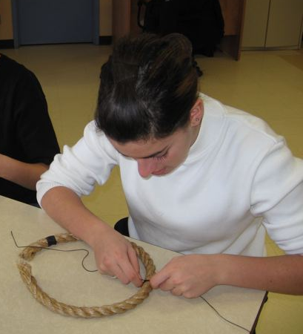
Oren 21 - Matelotage
Phase I - Exécuter le travail de cordages
Nœuds et définitions:
Nœud: Généralement désigné par tout ce qui n'est pas un ajut, une clé ou une surliure.
Enlacement à l'extrémité d'un cordage ou avec un même cordage.
Ajut: Sert à réunir deux cordages de façon temporaire.
Clé: Généralement attachée à un objet ou à un anneau, elle sert à relier le cordage à un objet.
Épissure: Sert à relier de façon permanente deux cordages ou un cordage avec lui-même.
1- Nœud plat
Définition: Sert à relier deux cordages de grosseur et de texture semblables.
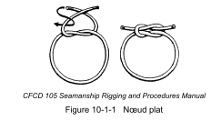
N.B.: Dans la vraie vie, on utilise rarement un même cordage pour effectuer un nœud plat. Son utilité étant normalement de relier deux cordages pour en faire un plus long.
On l'appelle également nœud de riz, car il est utilisé en voile avec une structure appelée "Garcette de riz".

Méthode imagée: http://www.youtube.com/watch?v=iI8E7ssWB_0
2- Nœud en huit
Définition: Sert à un cordage de passer au travers d'une poulie.
Poulie: Ensemble formé d'une roue et d'une armature permettant de rediriger la force exercée
à l'aide d'un cordage.
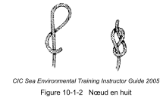
Méthode imagée: http://www.youtube.com/watch?v=74I6xuuTnSQ
3- Nœud d'écoute simple
Définition: Sert à relier deux cordages de grosseur et de texture différentes.
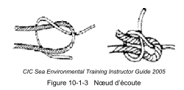
Méthode imagée: http://www.youtube.com/watch?v=ME83zRxXR44
4- Nœud de chaise simple
Définition: Sert à créer un œil (anneau) temporaire au bout d'un cordage.
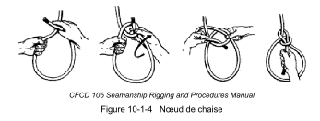
Méthode enseignée: http://www.youtube.com/watch?v=69Kyc5wUo0c
Méthode alternative: http://www.youtube.com/watch?v=i9mamrIkPzU
5- Demi-clé à capeler
Définition: Permet d'attacher un cordage à un espar, une rambarde ou un poteau.
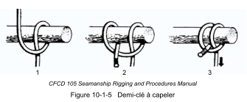
Espar: Longue pièce de bois dont on peut faire de petits mâts.
Rambarde: Balustrade placée autour d'une passerelle ou sur un pont.
Méthode imagée (désolé pour le son): http://www.youtube.com/watch?v=ITD5kOSBe2o
6- Tour mort et deux demi-clés
Définition: Sert à relier un cordage à un anneau ou à un poteau rond.
Tour mort: Tour complet n'étant pas relié de façon directe au nœud.
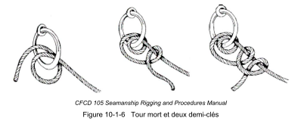
Méthode imagée: http://www.youtube.com/watch?v=6sHDA7HAEOI

Surliure et définition:
Surliure: Sert à empêcher l'extrémité d'un cordage de se décommettre.
Décommettre: Cordage qui se défait en désunissant ses torons.
Torons: Assemblage de plusieurs fils de carets tournés ensemble.
Fils de carets: Filaments pour faire les torons.

Types de surliure: Simple, à demi-nœuds, Bridée (et d'autres non-vues dans les cadets).
Seulement la surliure simple sera vu pour la phase 1
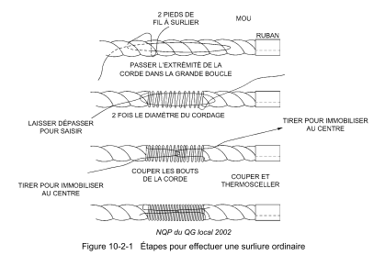
Surliure simple:
N.B.: Il existe de la ficelle à surlier cirée et non-cirée.
Technicalités: Longueur = 1,5X la largeur du cordage
Placée à environ (1 X la largeur du cordage) de son extrémité
Doit être bien séré et sans espaces entre les tours

Lover et lancer un cordage:
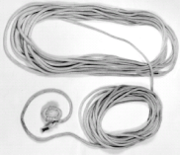
Le lance-amarre est une très vieille méthode servant à faire passer les amarres entre deux embarcations.
On attache solidement l'extremité du lance-amarre à notre amarre pour que les membres d'équipage sur le navire adjacent (ou sur la rive) puissent tirer vers eux l'amarre à l'aide du cordage.

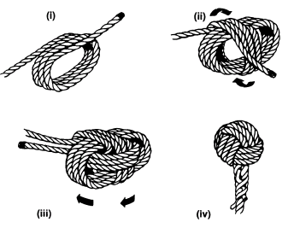
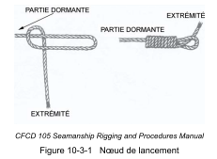
La partie lancée de l'amarre doit avoir à son extrémité une partie faisant contrepoids. Celle-ci peut être constituée d'une pomme de lance-amarre (appelée pomme de tourneville) ou d'un noeud de lancement (ou noeud de queue de singe).

Comment lover un cordage pour le lance-amarre?
Pomme de tourneville
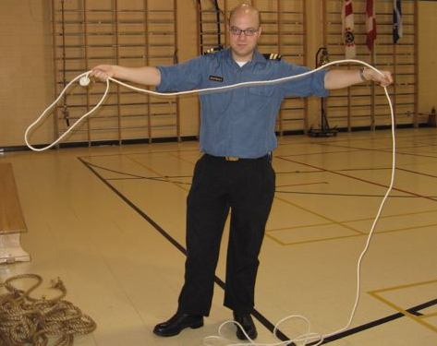
1- Le cordage est d'abord lové dans la main (pas celle qui lancera) en boucles ayant une largeur d'une brass.
2- Lorsqu'il commence à rester environs 6 pieds (environ 2m) de cordage, rétrécissez les loupes à environ la longueur de votre avant-bras.
3- Prenez ensuite dans votre main de lancée les petites loupes que vous avez formées. Laissez environ 1m de cordage entre vos bras.
N.B.: Une brass correspond à une longueur de bras lorsque vous les avez en pleine extension vers l'extérieur. Il s'agit donc d'une mesure relative qui change d'une personne à l'autre.

Pour effectuer le lancer
1- Lovez le cordage comme précédemment indiqué.
2- Tournez le corps de manière à avoir votre main dominante vers l'arrière.
3- Ayez le pied dominant pointant dans la même direction que votre corps et l'autre pied vers votre cible.
4- Gardez votre main tenant la grande partie du cordage vers l'avant et ouverte.
5- Prenez votre élan et lancez le cordage dans votre main dominante en laissant filer le cordage dans votre autre main.
IMPORTANT: Comme dans l'image, le lance-amarre doit toujours être attaché ou bien votre pied doit être placé sur l'extrémité de celui-ci pour s'assurer de ne pas perdre votre lance-amarre.


